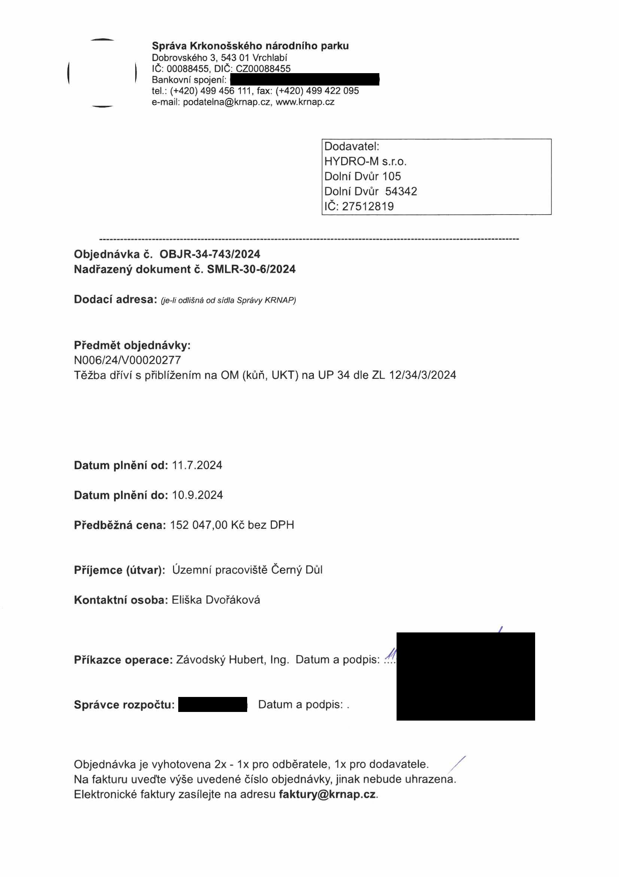
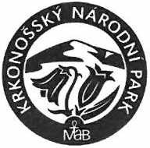
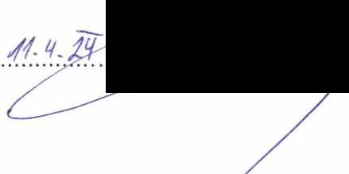

Správa Krkonošského národního parku
Dobrovského 3, 543 01 Vrchlabí IČ: 00088455, DIČ: CZ00088455
Bankovní spojení:
tel.: (+420) 499 456 111, fax: (+420) 499 422 095
e-mail: podatelna@krnap.cz, www.krnap.cz

Dodavatel: HYDRO-M s.r.o.
Dolní Dvůr 105
Dolní Dvůr 54342 IČ:27512819

Objednávka č. OBJR-34-743/2024 Nadřazený dokument č. SMLR-30-6/2024

Dodací adresa: (je-li odlišná od sídla Správy KRNAP)

Předmět objednávky:
N006/24A/00020277
Těžba dříví s přiblížením na OM (kůň, UKT) na UP 34 dle ZL 12/34/3/2024

Datum plnění od: 11.7.2024

Datum plnění do: 10.9.2024

Předběžná cena: 152 047,00 Kč bez DPH

Příjemce (útvar): Územní pracoviště Černý Důl

Kontaktní osoba: Eliška Dvořáková

Příkazce operace: Závodský Hubert, Ing. Datum a podpis:

Správce rozpočtu: Datum a podpis:

Objednávka je vyhotovena 2x - 1x pro odběratele, 1x pro dodavatele.
Na fakturu uveďte výše uvedené číslo objednávky, jinak nebude uhrazena. Elektronické faktury zasílejte na adresu faktury@krnap.cz.

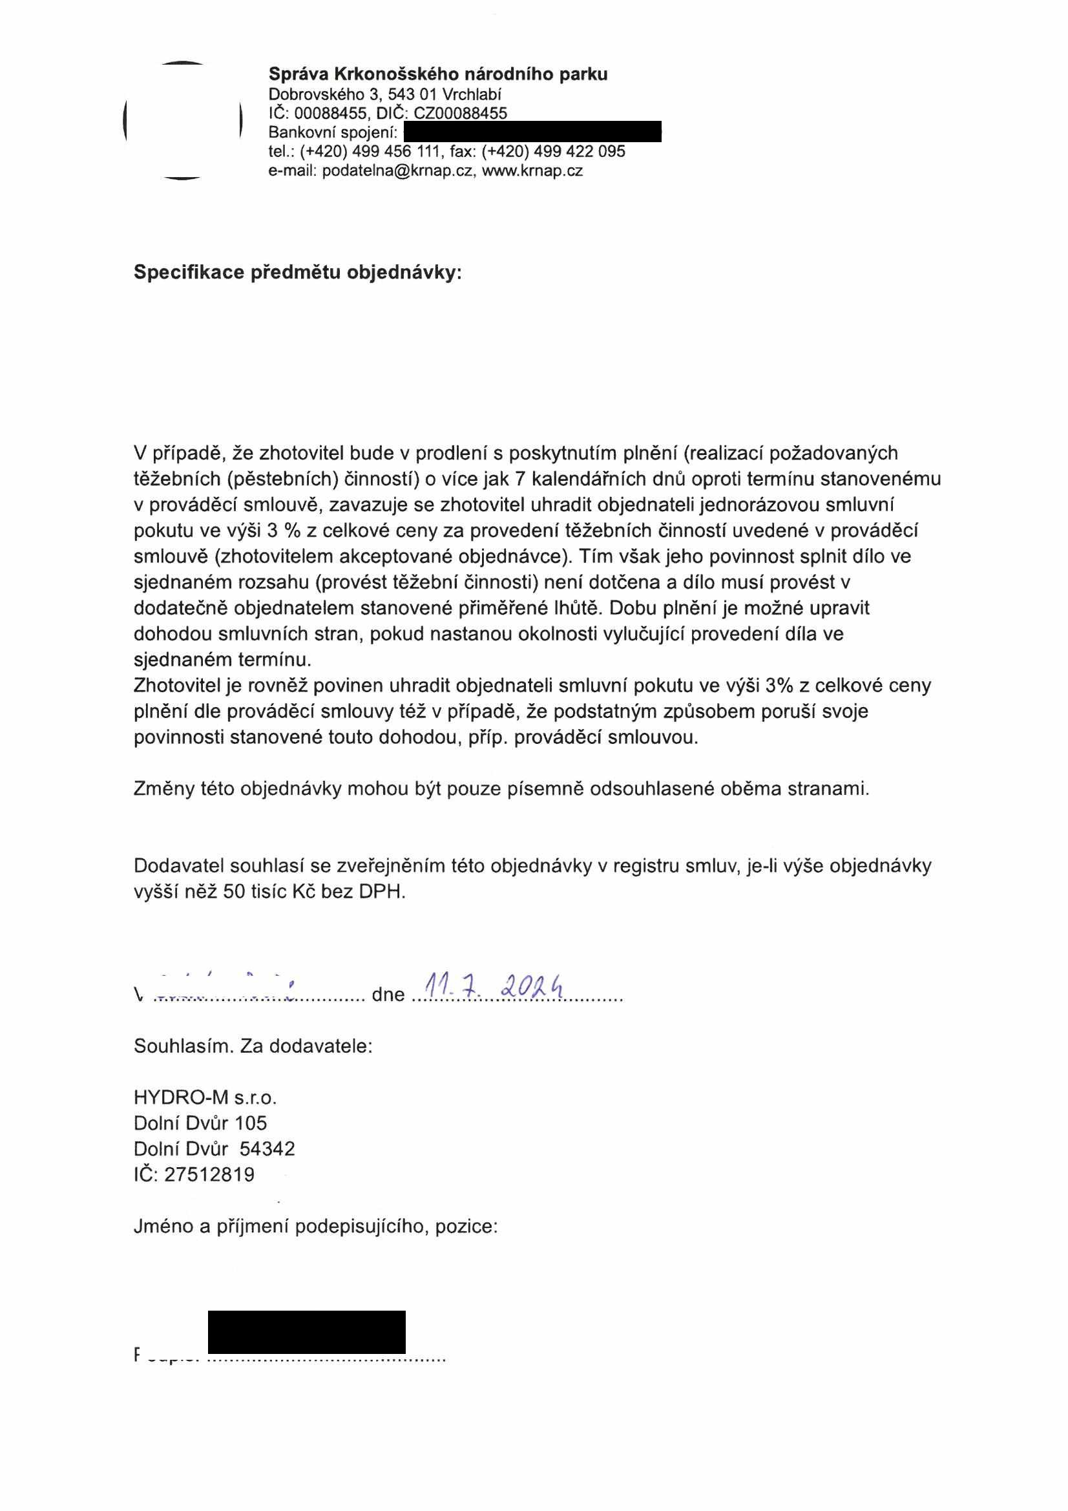
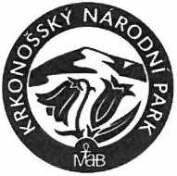
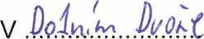
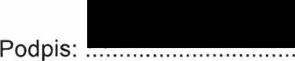

Správa Krkonošského národního parku
Dobrovského 3, 543 01 Vrchlabí IČ: 00088455, DIČ: CZ00088455
Bankovní spojení:
tel.: (+420) 499 456 111, fax: (+420) 499 422 095
e-mail: podatelna@krnap.cz, www.krnap.cz

Specifikace předmětu objednávky:

V případě, že zhotovitel bude v prodlení s poskytnutím plnění (realizací požadovaných těžebních (pěstebních) činností) o více jak 7 kalendářních dnů oproti termínu stanovenému v prováděcí smlouvě, zavazuje se zhotovitel uhradit objednateli jednorázovou smluvní pokutu ve výši 3 % z celkové ceny za provedení těžebních činností uvedené v prováděcí smlouvě (zhotovitelem akceptované objednávce). Tím však jeho povinnost splnit dílo ve sjednaném rozsahu (provést těžební činnosti) není dotčena a dílo musí provést v dodatečně objednatelem stanovené přiměřené lhůtě. Dobu plnění je možné upravit dohodou smluvních stran, pokud nastanou okolnosti vylučující provedení díla ve sjednaném termínu.
Zhotovitel je rovněž povinen uhradit objednateli smluvní pokutu ve výši 3% z celkové ceny plnění dle prováděcí smlouvy též v případě, že podstatným způsobem poruší svoje povinnosti stanovené touto dohodou, příp. prováděcí smlouvou.

Změny této objednávky mohou být pouze písemně odsouhlasené oběma stranami.

Dodavatel souhlasí se zveřejněním této objednávky v registru smluv, je-li výše objednávky vyšší něž 50 tisíc Kč bez DPH.

dne jit mh
Souhlasím. Za dodavatele: HYDRO-M s.r.o.
Dolní Dvůr 105
Dolní Dvůr 54342 IČ:27512819

Jméno a příjmení podepisujícího, pozice:

